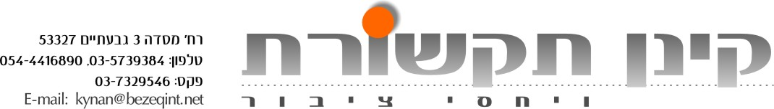

שרונה נסטוביץ

בסינגל חדש: "שירי את השיר שלך" (מריאן)
מתוך אלבום שני!

הפקה מוסיקלית: דני פילוני קרק

"שירי את השיר שלך" (מריאן) הוא סינגל חדש של הזמרת יוצרת, שרונה נסטוביץ מתוך האלבום השני.השיר נכתב בהשראת נערה בהפרעה והשם "מריאן" נלקח מתוך דמות מהספר "עולם הסוף" של אופיר טושה גפלה.

שרונה, שזכתה בימים אלו בפרס אקו"ם לעידוד היצירה, ומי שידועה בקולה הנוגה, החם והמדויק, מצליחה לייצר תחושה כובשת בשיר של קסם רגשי, מלא רוך ונשיות.
את השיר הפיק מוסיקלית: פילוני, שהצליח בהפקה מהודקת להעביר בתחושת המצוקה את האווירה המורבידית של הטקסט.

זו שיודעת , להגביה עוף
זו הקשורה אל מגבלות הגוף
הצפיפות פוגעת , בבשר החי
המחיר גבוה , גבוה מדי ..
מריאן , אין עוד זמן
תראי אותך את מי שאת
עוד יום עובר
ויש בחוץ עולם אחר
שירי את השיר שלך ...
בהקלטת השיר לקחו חלק נגנים מובילים ביניהם: תומר צדקיהו על התופים, מיכאל פרוסט על הבס, וגיא מזיג על הגיטרות.

באלבום השני לוקחים חלק מיטב המוסיקאים ביניהם: יוני בלוך, פילוני, זאב נחמה, יורם פוייזנר, גיא מזיג, גלעד כהנא, ברק פלדמן ועוד.

פייסבוק: http://www.facebook.com/sharona.nastovich

